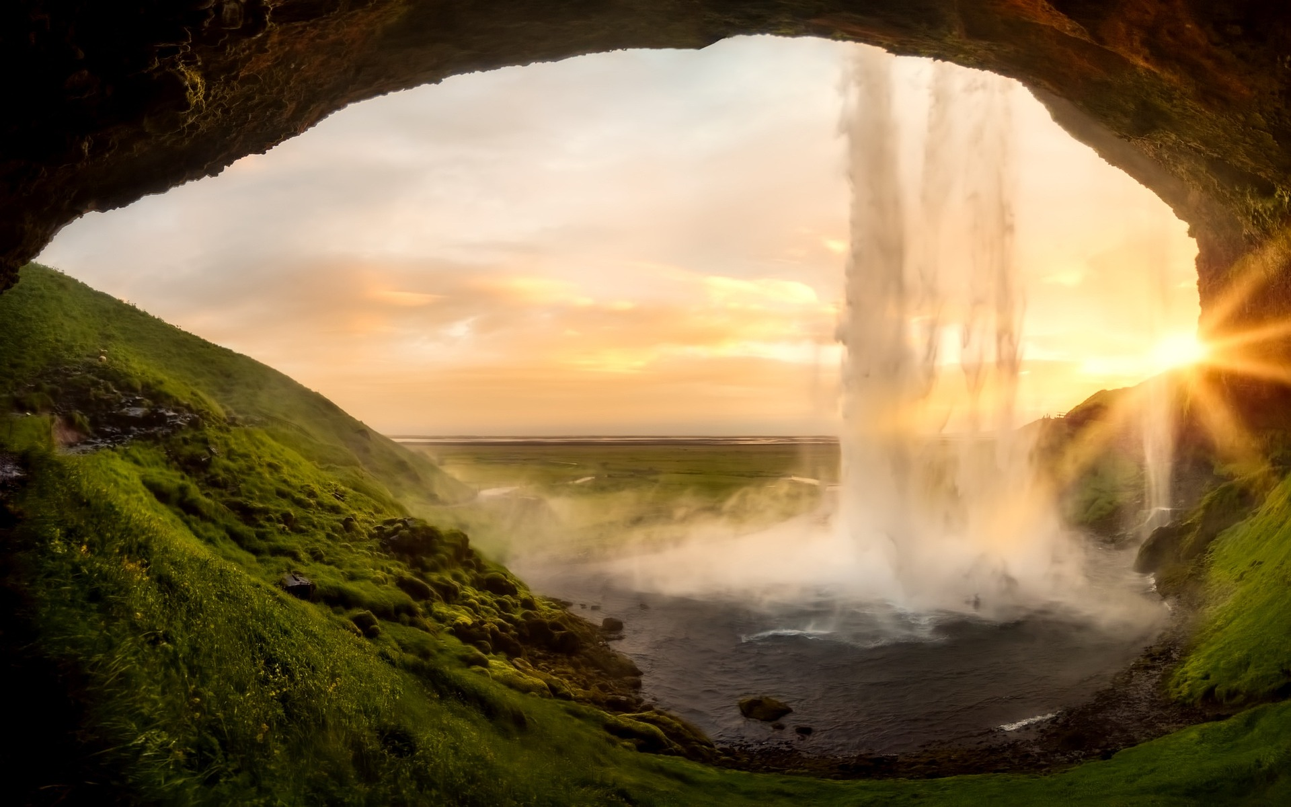

Partenza garantita

**Minimo 2 persone**

Quota di partecipazione per persona

TERRE

D’ISLANDA

**€** 2.290,00

Partenze Garantite 2023

19 e 16 Luglio

9 e 23 Agosto

20 e 27 Settembre

7 NOTTI – 8 GIORNI

[info@evasionicral.com](mailto:info@evasionicral.com) [evasionicral.com](https://www.evasionicral.com/)

BOOKING 06 45554085 – 06 87805818

WHATSAPP +39 3286229906

**Ghiacciai, Vulcani attivi**

**e natura selvaggia**

* Tasse aeroportuali € 149,00 da riconfermare al momento della prenotazione
* Assicurazione annullamento € 65,00 per persona
* Trasferimenti aeroportuali
* Supplemento Singola € 720,00
* Pasti e bevande non menzionati
* Tutto quanto non espressamente indicato alla voce “La quota comprende”
* 7 pernottamenti con colazione negli hotel indicati
* Volo aereo di linea incluso bagaglio 20 kg
* 4 cene (Giorni 2,3,5 e 6)
* Tour Escort con accompagnatore bilingue italiano/spagnolo
* Trasferimenti con Bus GT dal giorno 2 al giorno 7 incluso
* Visita all’azienda Agricola produzione di latticini (con prova)
* Ingresso ai Bagni Geotermali di Myvatn (incl. Asciugamano)
* Visita panoramica di Reykjavik
* Ingresso al museo Glaumbaer
* Escursione in barca per l’avvistamento di Balene



1° GIORNO ITALIA - REYKJAVIK

Arrivo a Lisbona per proprio conto. Trasferimento non incluso in albergo e tempo a disposizione per ambientarsi. Incontro con il resto del gruppo in serata. Cena e pernottamento in hotel.

2° GIORNO REYKJAVIK / GOLDEN CIRCLE / SKOGAFOSS / VIK / REYNISFJARA (340 KM)

CoIazione a buffet in hoteI. Partenza per il Golden Circle per vedere il famoso sito di Strokkur, un geyser che erutta ogni 7 minuti e spara un getto d'acqua alto fino a 40 metri, e la mitica cascata Gullfoss, che si tuffa in un canyon profondo 70 metri. Piccola degustazione in una tipica azienda agricola islandese, produttrice di latticini con spiegazioni sui processi produttivi. Proseguimento per la costa meridionale, osservando le cascate di Seljalandsfoss e Skogafoss, le più famose d'Islanda. Scopriremo la spiaggia nera di Reynisfjara e le sue enormi formazioni geologiche. Ci fermeremo davanti al Dyrhólaey, un enorme pilastro di lava scura che si protende nel mare per 120 metri. Se abbiamo tempo, una breve passeggiata per osservare la vita della cittadina di Vik. Cena e pernottamento in HoteI Kria Laki o simiIare.

3° GIORNO IK / SKAFTAFELL / JÖKULSÁRLON / FIORDI ORIENTALI C455 KM)

Colazione a buffet in hotel. La prima tappa sarà il Parco Nazionale Skaftafell, che fa parte del Parco Nazionale Vatnajökull. Una visita al parco offre lo spettacolo indimenticabile dei ghiacciai che scorrono in pianura. Sosta fotografica a Skaftafell per vedere il ghiacciaio da lontano. Poi andremo al ghiacciaio Jökulsárlón, il più grande d'Europa. Tempo libero per il pranzo nelle vicinanze di Jökulsárlón. Opzione: Naviga tra gli enormi iceberg nel pittoresco paesaggio di Jökulsárlón (durata: circa 30-40 min). Proseguiremo poi lungo la costa orientale passando per piccoli villaggi di pescatori.

Cena e pernottamento in Hotel Valaskjaff o similare.

4° GIORNO FIORDI ORIENTALI/ DETIFOSS / MYVATN / GODAFOSS / AKUREY (320 KM)

CoIazione a buffet in hoteI. prima tappa a Dettifoss, la cascata più potente d'Europa. Proseguimento per Namaskard (fumarole, zolfo puro, getti di vapore, sorgenti di acqua calda...). Proseguiremo verso il Lago Mývatn, i suoi dintorni sono dominati da formazioni vulcaniche, tra cui colonne di lava e crateri. Dimmuborgir (il castello oscuro) è uno dei luoghi essenziali da vedere in questa regione, formata da grotte vulcaniche. Nel pomeriggio, ingresso alle terme di Mývatn, bagno incluso + asciugamano. La prossima tappa sarà Godafoss, la cascata degli dei, prima di dirigersi verso l'area di Akureyri. Sistemazione e pernottamento al Hotel Natur o similare.

5° GIORNO AKUREYRI / OSSERVAZIONE DELLE BALENE / GLAUMBAER / BORGARNES (390 KM9)

CoIazione a buffet in hoteI. Andremo ad Hauganes, dove prenderemo una barca per cercare di avvistare megattere e balenottere minori. Anche l'avifauna è incredibile in questa zona. Successivamente, visita il Museo Glaumbær, un'ex fattoria di torba del XVIII secolo, che ospita una collezione di opere d'arte, alcune delle quali all'aperto. Nel pomeriggio andremo nella terra dei cavalli islandesi, lungo Skagafjördur.

La nostra ultima tappa sarà il villaggio di pescatori di Borgarnes. Cena e pernottamento in Hotel Borgarnes o similare.

**6° GIORNO BORGARNES / PENISOLA DI SNÆFELLSNES / KIRKJUFELLSFOSS / BORGARNES (290 KM)**

CoIazione a buffet in hoteI. Parti per una giornata di esplorazione sulla penisola di Snӕfellsnes dominata dallo Snaefellsjökull, soprannominato il "vulcano innevato", un ghiacciaio-vulcano che ispirò Jules Verne per il suo Viaggio al centro della Terra. I vulcani di questa regione sono stati inattivi per migliaia di anni, eppure la lava muschiosa rende il paesaggio unico. Una strada panoramica ci porterà ad Arnarstapi, un delizioso porto in miniatura incastonato in fondo a una baia. Continuazione intorno al vulcano-ghiacciaio Snaefellsjökull, attraverso paesaggi lunari. Proseguimento per l'affascinante città di Hellissandur e poi per i porti pescherecci di Ólafsvík e Grundarfjörður. Ci fermeremo al famoso Kirkjufell, la montagna più fotografata d'Islanda. Ritorno a Borgarnes. Cena e pernottamento in hotel Borgarnes o similare.

7° GIORNO BORGARNES / THINGVELLIR / REYKJAVIK (205 KM)

CoIazione a buffet in hoteI. Continueremo il nostro percorso verso Reykholt, un luogo storico in cui sono state scritte molte saghe vichinghe, e l'osservazione delle sorgenti termali di Deildartunguhver. Quindi scopriremo Hraunfossar (cascata di lava) e Barnafossar (cascata per bambini). Poi andremo al Parco Nazionale di Thingvellir, o "Valle del

Parlamento", culla della democrazia islandese nell'anno 930 e primo parlamento europeo. Questo patrimonio mondiale

dell'UNESCO è interessante anche dal punto di vista geologico perché è possibile vedere chiaramente la linea di faglia causata dalla separazione delle placche tettoniche eurasiatica e americana. Arrivo a Reykjavík nel pomeriggio, passeggiata panoramica per il centro con la nostra guida accompagnatrice, che ci mostrerà, tra gli altri luoghi, l'iconica chiesa Hallgrímskirkja e il magnifico teatro dell'opera "Harpa" (se non c'è tempo per fare la passeggiata questo giorno, lo faremo durante la mattina del giorno successivo).Pernottamento neII’area di Reykjavik. (HoteI KIettur o simiIare).

8° GIORNO REYKJAVIK – ITALIA

CoIazione a buffet in hoteI

Trasferimento Iibero in aeroporto



* Riduzione Bambino fino ai 12 anni in terzo letto – 20%
* Supplemento singola € 720,00

Evasionicral by Ultraviaggi Srl sede operativa Via Pio Foa 3 – 00152 - Roma   
Tel. +39 06.45554085 – 06 87805818 (r.a.) - Fax +39 06.6781

Cod. Fisc. 05643500589 - P. Iva 01427101009 Cap.Soc. € 93.600,00 i.v. - CCIAA n. 500279 - Iscr. Trib. Roma Reg.

Soc . N. 5621/82 Aut.ne Reg. Lazio n. 1976/92 del 22/09/1992 - Determinazione Dirigenziale Provincia di Roma

n. 224 del 07/05/2003 Polizza RC Professionale CARIGE Assicurazioni n. 802424129